Viena Capellanes llega a Ponzano y alcanza los 27 locales en Madrid
- La histórica cadena de restauración madrileña refuerza su presencia en Chamberí con un nuevo espacio que reunirá pastelería, cafetería, sándwiches y platos preparados en uno de los enclaves gastronómicos más emblemáticos de la capital
Madrid, 23 de septiembre de 2026.- Viena Capellanes continúa avanzando en su plan de crecimiento con la apertura, el 23 de septiembre, de un nuevo establecimiento en Madrid. Ubicado en el 90 de la calle Ponzano, esquina con la calle Maudes, este nuevo espacio se convierte en el local número 27 de la compañía en la Comunidad.
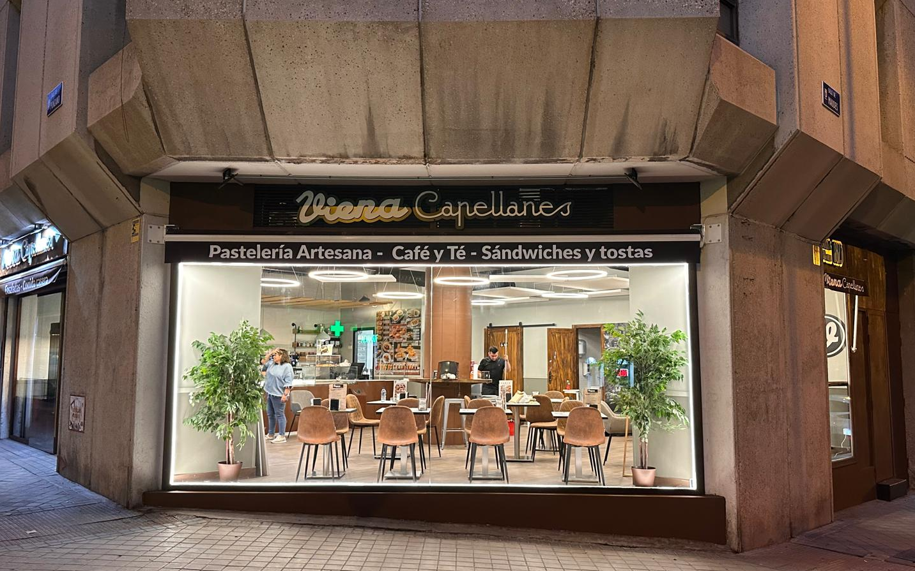
Con esta apertura, la firma histórica refuerza su presencia en el distrito de Chamberí, donde ya cuenta con establecimientos en las calles Fuencarral, 122, y Génova, 25. La llegada a la calle Ponzano supone además ampliar su presencia en una zona diferente del distrito, reconocida por su ambiente, su dinamismo y su consolidada tradición gastronómica.
El nuevo establecimiento sigue la línea de diseño de las últimas aperturas de la cadena, con una imagen contemporánea que mantiene la esencia de Viena Capellanes y aporta una personalidad propia, adaptada al carácter de este emblemático entorno madrileño.
El espacio ofrece una amplia selección de productos y servicios que caracterizan a la marca: pastelería artesanal, sándwiches, platos preparados y cafetería. Además, cuenta con una espaciosa zona de mesas, pensada para que los clientes disfruten de una experiencia cómoda y acogedora, con una propuesta de desayunos y meriendas de plena actualidad: tostas saludables, smoothies, una cuidada carta de tés, cafés especiales, una amplia variedad de sándwiches calientes y nuestro Brunch Viena. Un gran escaparate, situado en la esquina de Ponzano con Maudes, dota al local de abundante luz natural y una extraordinaria visibilidad, convirtiéndolo en un punto de encuentro para los habituales de la zona.
"Estamos muy ilusionados con esta apertura porque nos permite seguir siendo una parte importante de la restauración y la cultura gastronómica de Madrid, y hacerlo en una ubicación tan especial como la calle Ponzano. Queremos acercar nuestra propuesta a nuevos clientes sin perder la esencia que nos ha acompañado durante más de 150 años", destaca Antonio Lence, director general de Viena Capellanes.
La apertura de este nuevo establecimiento responde al compromiso de Viena Capellanes por seguir ofreciendo una propuesta gastronómica de calidad en ubicaciones estratégicas, combinando tradición, innovación y cercanía para adaptarse a las necesidades de los madrileños.
Acerca de Viena Capellanes
Viena Capellanes es una empresa madrileña que fabrica y comercializa, a través de sus propios puntos de venta, productos de pastelería artesanal, platos preparados saludables y catering gourmet.

Actualmente cuenta con 27 establecimientos propios en Madrid, un obrador en Alcorcón, casi 45 Córner Viena en distintas empresas, una Escuela de Cocina y Repostería, el hotel Viena Suites, un servicio de catering para eventos corporativos y familiares; además de una propia página web y App de delivery “MyViena”, desde la que también comercializa sus productos.

Viena Capellanes fue fundada en 1873 por D. Matías Lacasa y posteriormente adquirida por Manuel Lence. La gestión de la empresa continúa llevándose íntegramente por la familia Lence más de 110 años después. Viena Capellanes es sinónimo de calidad, tradición, capacidad de adaptación al cambio y pasión por sus clientes.
Para más información sobre Viena Capellanes:
Actitud de Comunicación
Mirella Palafox
mirella.palafox@actitud.es / viena.capellanes@actitud.es
91 302 28 60

